Lage- und Streumaße von Trumpfquartetts

Ein Unterrichtsentwurf aus der Reihe Probably Fun – Games to teach Statistics
von Dr. Kristian Rother (www.academis.eu/probably_fun/)
Nutzbar unter den Bedingungen der Creative Commons Attribution Share-Alike License 4.0
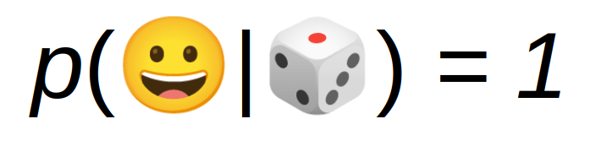

Unterrichtsziel
Die Teilnehmer berechnen 3 Lage- und 3 Streumaße aus einer Stichprobe von Ländern.

Zeit
90 Minuten

Begriffe
- Mittelwert
- Median
- Modus
- Spannweite
- Standardabweichung
- Quartile

Das Spiel: Trumpfquartett
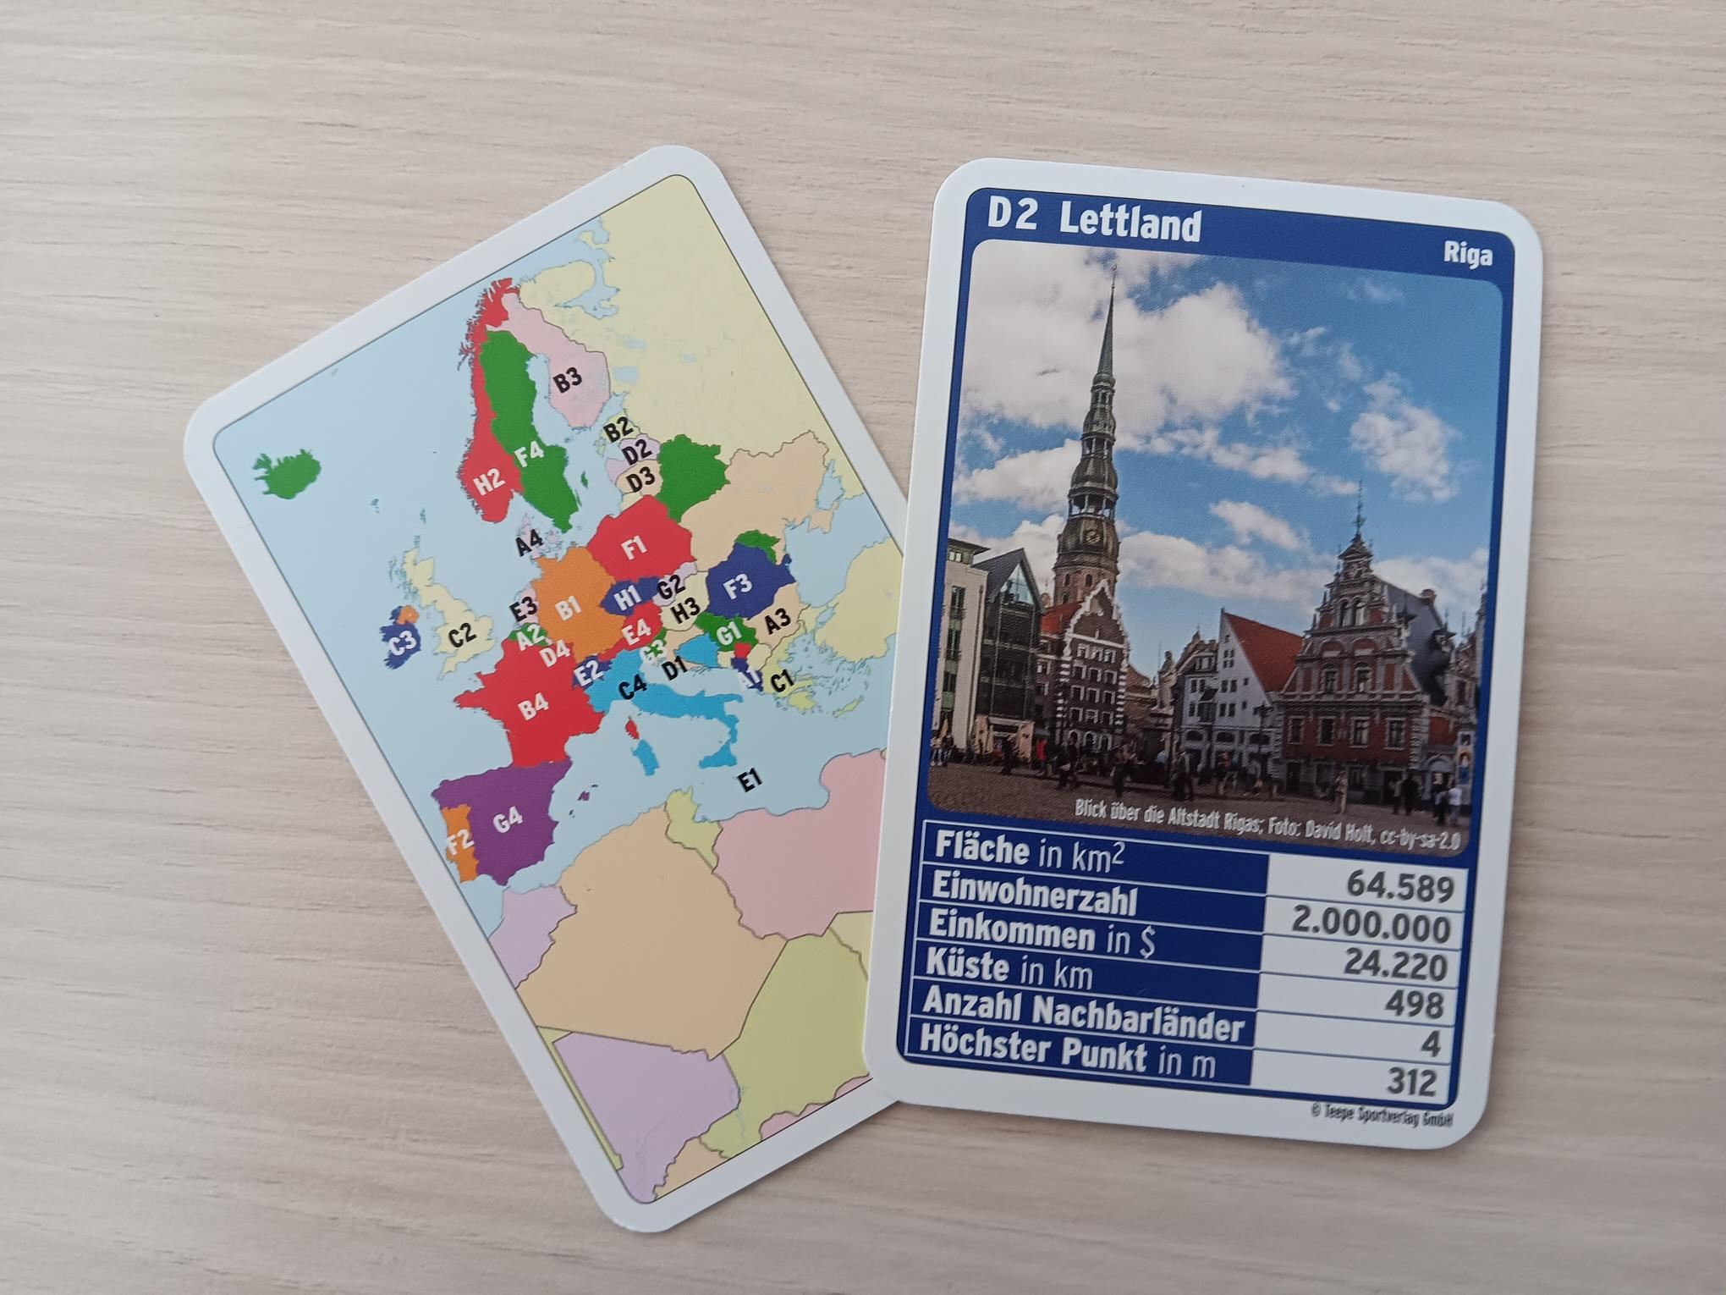
Rück- und Vorderseite einer Karte im Europaquartett

Ein Trumpf-Quartett kann im Statistikunterricht auf vielfältige Weise eingesetzt werden. Kleingruppen können Karten ziehen, sie zusammenfassen, Messwerte berechnen, Daten in ein Programm eingeben, Stichproben besprechen usw. Für meinen Unterricht habe ich mir ein Kartenspiel mit europäischen Ländern besorgt, da ich diese viel interessanter finde als die häufigeren Rennautos oder Dinosaurier. Das eigentliche Trumpfspiel habe ich nie im Unterricht gespielt, aber die Karten haben sich als äußerst kosteneffizientes Unterrichtsmittel erwiesen.

Unterrichtsablauf
In den meisten Gruppen sind bereits einige Lage- und Streumaße bekannt. Es geht in dieser Unterrichtseinheit vor allem darum, die Grundbegriffe zu strukturieren und zu festigen. Außerdem ist bei den meisten z.B. die genaue Definition der Standardabweichung nicht vorhanden.

Diese Lektion ist eine prima Gelegenheit, Dateneingabe und Funktionen im Werkzeug deiner Wahl zu üben.

Schritt | Aktivität | Zeit
1. | Verteile mindestens 10 Quartettkarten unter den Teilnehmern | 1’
2. | Schreibt für eine Stichprobe von 10 Ländern die Zahlen für Variable  (z.B. Bevölkerung) and die Tafel oder in ein Spreadsheet | 10’
3. | Frage wie sich die numerischen Daten zusammenfassen ließen. Stelle die Lagmaße  mit Gleichungen nacheinander vor. Führt die Berechnung von Hand durch. | 10’
4. | Füge einen Ausreißer hinzu. Diskutiert die Auswirkungen | 5’
5. | Stelle die Streumaße ebenfalls vor | 10’
6. | Diskutiert einige der Reflexionsfragen | 10’
7. | Optional: stellt die Daten als Balkendiagramm oder Boxplot dar | *

Reflexionsfragen für den Unterricht
- Was ist der Unterschied zwischen Mittelwert und Median?
- Welche Auswirkungen haben Ausreißer (z. B. Malta) auf die Messwerte?
- Ist es wichtig, ob eine Karte ganze Zahlen oder Kommazahlen enthält?

Links
- Übungen zu Lage- und Streumaßen www.academis.eu/statistics/exercises/centrality_and_dispersion.html
- Wendels Kartenspiele
www.wendels-kartenspiele.de/product-page/ferne-länder-und-länder-europas-im-zweierpack
- Top Trumps auf Wikipedia
en.wikipedia.org/wiki/Top_Trumps

